Мастер-классы на VII Всероссийской научно-практической конференции с международным участием "Современная реальность в социально-психологическом контексте"
(15.03.2023 – 16.03.2023)

15 марта 2023 года

1. Открытая лекция «Забота о другом» в становлении гармоничной личности»
Дата: 15.03.2023
Время: 16:00-17.00
Аудитория: 1 учебный корпус, 1 блок, 401.
Ссылка для подключения: https://clck.ru/33ja3d

Для полноценного участия в конференции вам нужно установить на ваш компьютер/планшет/смартфон бесплатную программу Microsoft Teams - https://www.microsoft.com/ru-ru/microsoft-teams/download-app И при переходе по ссылке на пленарное заседание или мастер-класс выбрать вариант "Открыть в программе Microsoft Teams".

Количество участников: без ограничений

Низовских Нина Аркадьевна – доктор психологических наук, доцент кафедры психологии Педагогического института Вятского государственного университета (Россия, Киров).

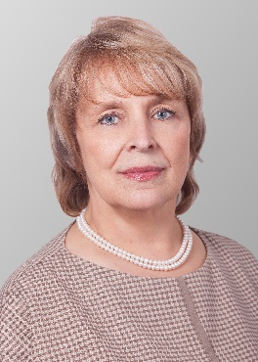
Забота относится к феноменам, составляющим человеческую сущность. Забота о другом может и должна в наши дни выступать предметом научных исследований и вектором психологического просвещения. Важно направить усилия на изучение содержания и психотехники заботы о другом в такой же степени, как это уже сделано в отношении заботы о себе.
Становлению гармоничной личности возможно содействовать, если исходить из того, что «человек порожден заботой», забота о другом «увеличивает любовь к этому другому» и «учит заботе о себе».
В ходе лекции будут раскрыты вопросы о том, что есть забота о другом в общественном и индивидуальном сознании и поведении, а также то, каковы возможны подходы к конструированию психотехники заботы о другом.

2. Мастер-класс «Как сохранить способность быть счастливым в современном мире»
Дата: 15.03.2023
Время: 17:00-18:00
Аудитория: 1 учебный корпус, 1 блок, 401.
Ссылка для подключения: https://clck.ru/33ja3d

Для полноценного участия в конференции вам нужно установить на ваш компьютер/планшет/смартфон бесплатную программу Microsoft Teams - https://www.microsoft.com/ru-ru/microsoft-teams/download-app И при переходе по ссылке на пленарное заседание или мастер-класс выбрать вариант "Открыть в программе Microsoft Teams".

Количество участников: без ограничений

Андреева Ирина Анатольевна – кандидат психологических наук, доцент, заведующий кафедрой психологии ГОУ ВПО «Горловский институт иностранных языков» (Россия, Донецкая Народная Республика, г. Горловка).

На мастер-классе участники получат представление о семантическом наполнении понятия «счастье», смогут осознать свое представление о счастье, познакомятся с техниками, упражнениями, способами достижения счастливого «Я».
Каждый человек мечтает быть счастливым. Однако, все мы по-разному представляем себе наше счастье. Безусловно, есть отдельные категории, которые свойственны практически всем. Например, быть здоровым, рядом со своими близкими. Но, есть люди, которые до конца не осознают, что для них быть счастливым.
На мастер-классе участники приблизятся к пониманию своих параметров счастья, узнают формулу счастья, предложенную учеными, с помощью тестов узнают личный уровень счастья (при себе иметь листы бумаги, карандаш, ручку).

16 марта 2023 года

! Все мастер-классы данного дня реализуются исключительно в очном формате
! Запись на мастер-классы осуществляется во время регистрации на конференции перед пленарным заседанием 15 марта с 11.20 до 12.00,
1 учебный корпус, поточная аудитория № 2

3. Мастер-класс «Использование метафор в работе с клиентами»
Дата: 16.03.2023
Время: 15:30-17:00
Аудитория: 1 учебный корпус, 1 блок, 404.
Количество участников: 12-14 человек.

Шухова Наталья Александровна – доцент кафедры социальной психологии и виктимологии факультета психологии ФГБОУ ВО «НГПУ», кандидат психологических наук, организационный психолог-консультант.

Метафора – это вид символического языка, который в течение столетий используется в целях лечения и обучения. Что происходит при восприятии метафоры? Сознание внимает некой истории с определенной последовательностью, смысл которой усваивается только на бессознательном уровне благодаря выстраиванию ассоциативного ряда. Образы, вызванные к жизни метафорой, приобретает эмоциональную окраску и «передаются» сознанию для анализа и обработки, конечным продуктом которых является «новое» знание. Таким образом, метафора – полезный инструмент общения в тех случаях, когда необходим поиск понимания клиентом себя.
Использование метафоры в консультировании позволяет создать нужный психологический настрой, расширить границы осознания, найти способы выхода из сложной жизненной ситуации, усилить мотивацию клиента применять новые, рациональные модели поведения.
Участники мастер-класса познакомятся с видами метафор, потренируются «распаковывать» заложенные в них смыслы, узнаю, где, в какой момент и какую именно метафору предложить вниманию клиента или группы.

4. Мастер-класс «Привязанность как ключ к пониманию девиантных форм поведения»

Дата: 16.03.2023
Время: 15:30-17:00
Аудитория: 1 учебный корпус, 1 блок, 203.
Количество участников: 12 человек.

Нестерова Светлана Борисовна, доцент кафедры социальной психологии и виктимологии факультета психологии ФГБГОУ ВО «НГПУ»;
Булавина Екатерина Олеговна, студентка 4 курса факультета психологии ФГБГОУ ВО «НГПУ», специальность «Педагогика и психология девиантного поведения».

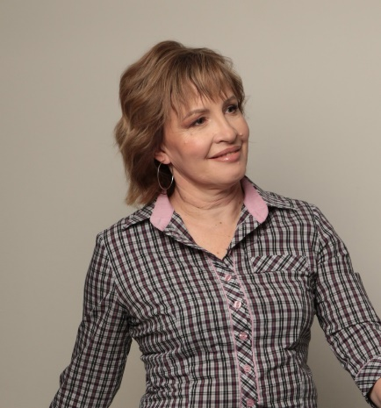
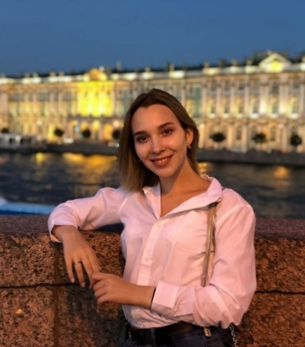
Д. Боулби описал теорию привязанности как способ понимания предрасположенности человеческих существ к созданию сильных, основанных на любви связей с другими человеческими существами, и объяснения различных форм эмоциональных расстройств и проблем, таких как беспокойство, гнев, депрессии, эмоциональная неприязнь, становящихся причиной нежелательной разлуки и разрыва.
Особое значение в теории привязанностей имеет то, что организация привязанности у младенца имеет в своей основе реальный опыт взаимодействий с объектом привязанности и внешним миром. Дети в ожидании, что их обязательно отвергнут, специально провоцируют взрослых своим поведением на такие поступки, что зачастую так и происходит: убеждая ребенка в том, что ошибся, взрослый обязательно отвергнет его за плохое поведение.
В рамках данного мастер-класса мы покажем, как, используя проективную методику "Мать и дитя", определить тип привязанности, какие негативные последствия возможны во взрослой жизни при том или ином типе привязанности, как использовать данный метод при работе с девиантными детьми.

5. Мастер-класс «Инструменты работы с тревогой»
Дата: 16.03.2023
Время: 15:30-17:00
Аудитория: 1 учебный корпус, 1 блок, 407.
Количество участников: без ограничений

Овчаренко Анастасия Григорьевна – практикующий психолог, психолог-консультант.
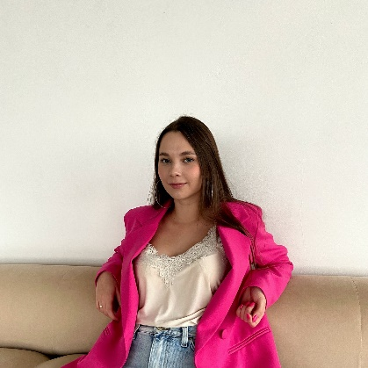
Все мы в роли студента хоть раз переживали тревогу: «А что, если я не сдам экзамен?», «А вдруг я не найду хорошую работу после окончания университета?».
Кроме того, современная социокультурная реальность характеризуется высокой степенью неопределенности. Поэтому сейчас как никогда актуально осваивать инструменты работы с тревогой, чтобы поддерживать окружающих и себя самого.
Участники мастер-класса узнают о видах, признаках и механизмах формирования тревоги. В практической части мы познакомимся с несколькими упражнениями для работы с тревогой в когнитивно-поведенческом подходе".

6. Мастер-класс «Работа со сновидениями в психологической практике»
Дата: 16.03.2023
Время: 14.10-15.40
Аудитория: а. 27, 4 корпус
Количество участников: 20 человек

Гурина Елена Сергеевна, старший преподаватель кафедры социальной психологии и виктимологии факультета психологии ФГБОУ ВО "НГПУ", педагог- психолог ДОЧУ " Центр-Созвездия", член ЕАРПП.

На протяжении всей истории люди пытались постичь тайну сновидений, приписывая им мистическое значение. Древние культуры предлагали разнообразные техники толкования сновидений, при этом задача дешифровки накладывалась на отведенных для этого лиц. Современные люди не потеряли интереса к сновидениям и часто пытаются найти ключи к собственным образам через сонники.
Психология не осталась в стороне от столь волнующего феномена, представив собственные концептуальные положения относительно природы сновидений. Современные психологи различных направлений с вниманием относятся к содержанию сновидений своих клиентов, что позволяет им уделять внимание не только сознательной, но и бессознательной части психики.
В рамках данного мастер-класса у участников будет возможность познакомиться с актуальными на сегодняшний день технологиями работы со сновидениями.

